
Col. Sec. Nº 5027 “GRAL. JOSÉ DE SAN MARTÍN”
Central: Avda. Líbano Nº 850 – Tel.4231848- Anexo: Avda. Independencia y Lanceros S/N – Tel.4960618- 4954651
Web: www.colsanmartin.com.ar Correo: colsanmartin5027@gmail.com

ÁREA CIENCIAS SOCIALES
MATERIA: GEOGRAFÍA
CURSOS: 4° Año TURNO: Mañana, Tarde

Tema: “Dimensión política del nuevo espacio Social”
Capacidades:
- Reconocer el espacio geográfico argentino en el espacio Mundial
- Ubicar el espacio argentino y su organización política.

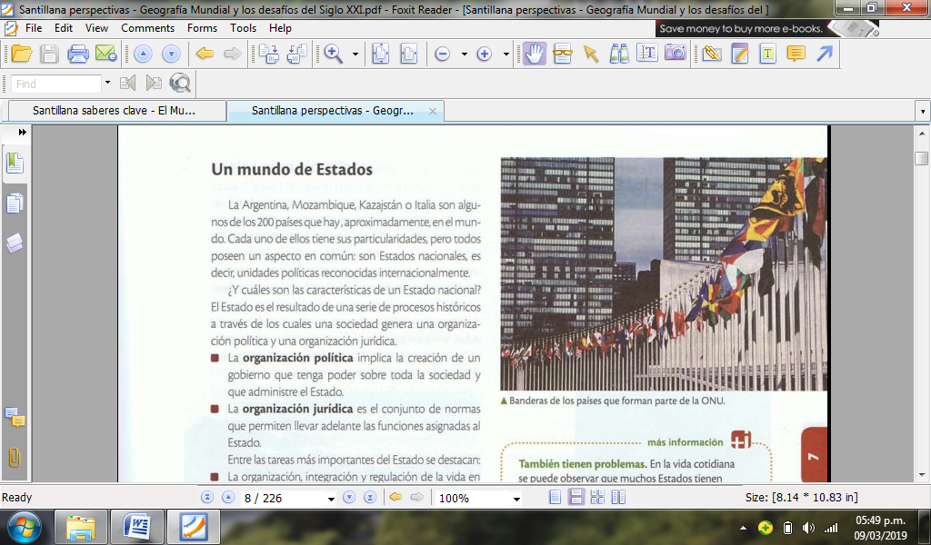
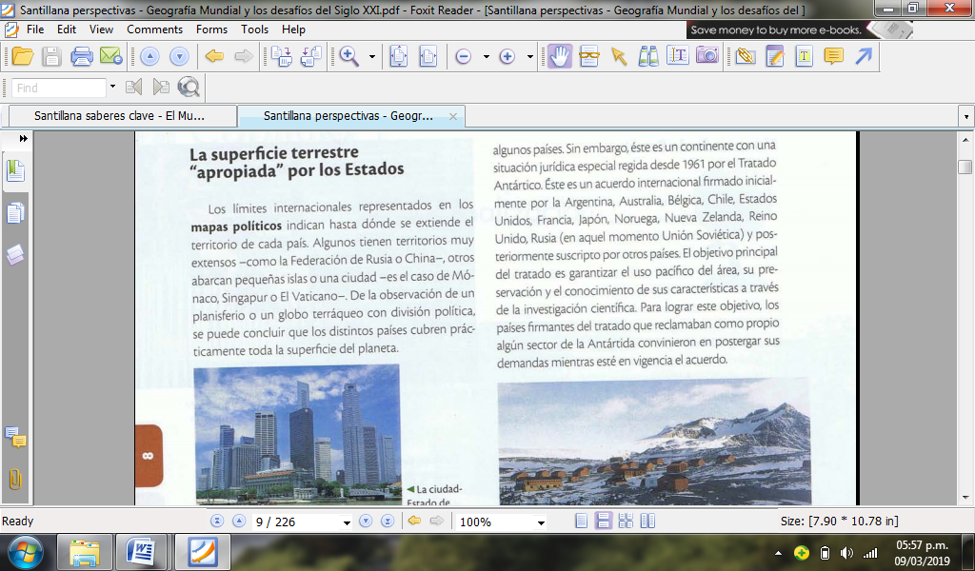

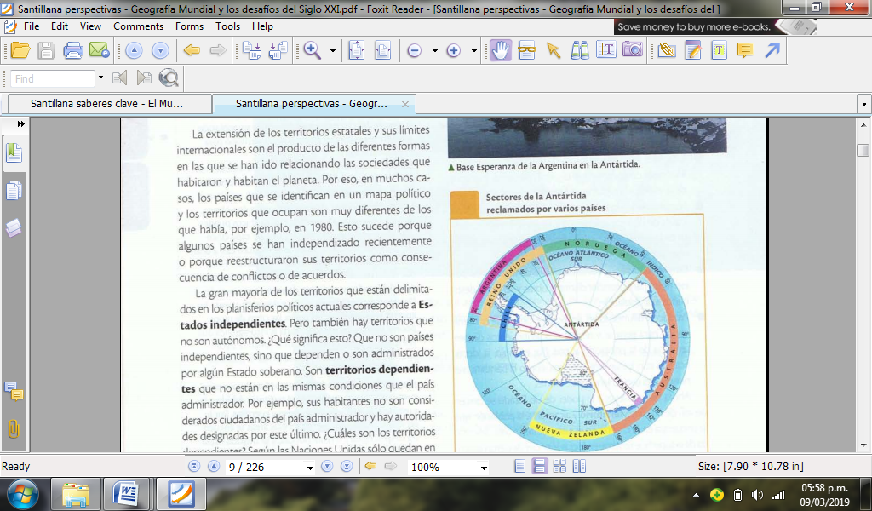
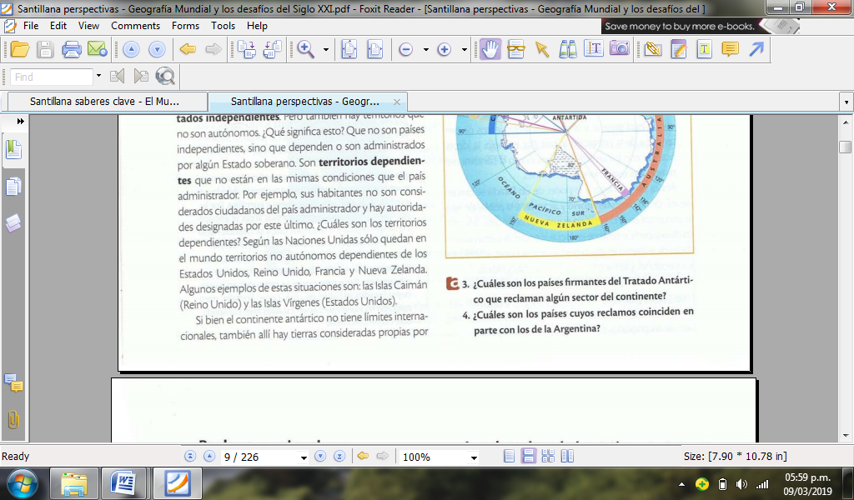
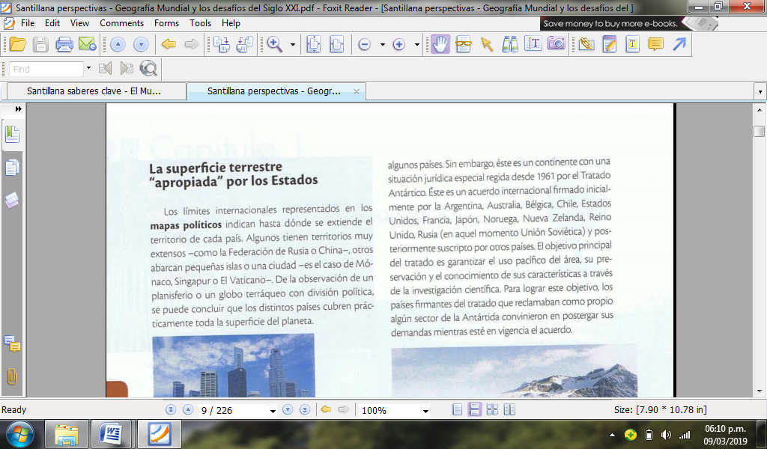
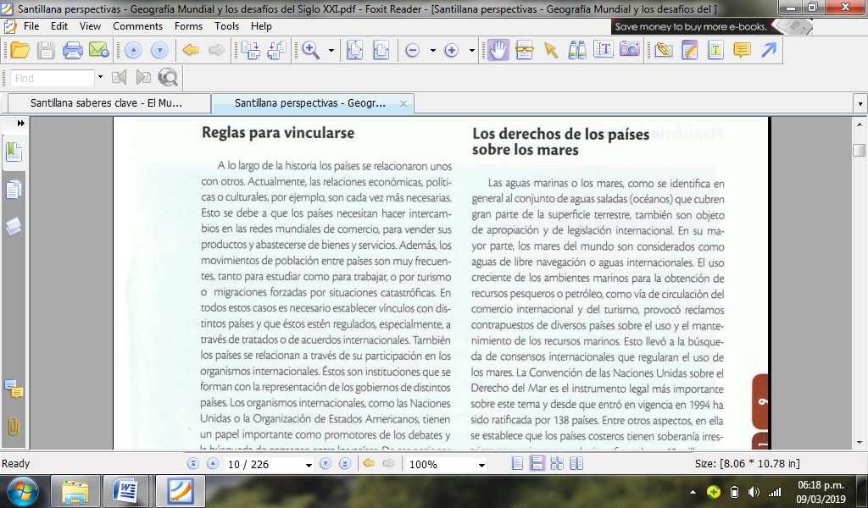
Nación y nacionalidad

Es común que se utilice el concepto de Estado como sinónimo de nación. Sin embargo, conviene separar los significados de estos dos términos porque aluden a dos aspectos diferentes. El concepto de Estado se refiere a una estructura política y administrativa para ejercer el poder. Por su parte, la idea de nación está asociada a un grupo de personas que comparten valores y tradiciones históricas y culturales, también un destino común y un sentimiento de identidad nacional. Partiendo de esta idea de nación se discute si para cada Estado hay una nación definida (la construida por el mismo Estado, que es la dominante. Existen en el mundo naciones que no tienen Estado, como por ejemplo los gitanos y los kurdos. Estos pueblos se encuentran dispersos en varios países porque no cuentan con territorio propio. También se encuentran casos de este tipo en África, como consecuencia de la descolonización. Esta dispersión de naciones en distintos Estados implica, como la otra cara de la moneda, que existen Estados donde habitan diferentes naciones.
Por otra parte, en un mundo donde los movimientos migratorios de población son constantes y el conocimiento de las culturas se difunde, la idea tradicional de Estado nacional por la cual cada Estado corresponde a una nación pierde fuerza o resulta discutible. Hoy es difícil pensar en Estados que no tengan en su interior diversos grupos étnicos o distintas naciones. Por eso desde hace unos años se vienen difundiendo los conceptos de Estados multiétnicos, multiculturales o plurinacionales. Por ejemplo, la nueva Constitución de Bolivia reconoce el Estado plurinacional.
Derecho a la nacionalidad
No obstante, la nacionalidad sigue siendo uno de los derechos más importantes que vinculan a las personas con un Estado: la nacionalidad obliga al Estado a proteger a las personas defendiendo sus derechos civiles, económicos y políticos en cualquier lugar que se encuentren. A su vez, la nacionalidad obliga a las personas a respetar las leyes del país al cual pertenecen. Incluso, debido a la movilidad creciente de la población, hay convenios entre países por los cuales se acepta que las personas tengan más de una ciudadanía. Sin embargo, por conflictos políticos y armados entre Estados, muchas personas no pueden ejercer su derecho a una nacionalidad.
Estados monárquicos y repúblicas
La mayoría de los Estados del mundo son republicas. El régimen republicano se basa en cuatro principios fundamentales:
Soberanía popular: El poder emana del pueblo, que decide quién debe gobernar y como debe gobernar.
División de poderes: La división en tres poderes -que se controlan recíprocamente- establece un mecanismo institucional para proteger a la sociedad de las arbitrariedades y de los abusos dictatoriales en el ejercicio del gobierno.
Periodicidad de los cargos de gobierno: Los cargos de gobierno tienen una duración limitada en el tiempo. La renovación de mandatos se realiza mediante elecciones libres en las que los ciudadanos manifiestan la voluntad popular sobre quién debe gobernar.
Publicidad de los actos de gobierno: Los actos de gobierno son públicos y deben ser difundidos por el Estado para que el pueblo los conozca y pueda ejercer libremente sus derechos soberanos.
Por otra parte, más de cuarenta países son monarquías. En ellas el jefe del Estado es un monarca (varón o mujer) que tiene poder vitalicio y hereditario. Esta forma de gobierno puede ser de dos tipos:
Monarquías constitucionales: el monarca es el principal exponente del Poder Ejecutivo, se ajusta a una normativa legal e interviene en política de modo activo. Ejemplos de esto son los sistemas políticos de Noruega, Bélgica, España, Tailandia y otras monarquías de Medio Oriente.
Monarquías parlamentarias: son aquellas en las que el cargo del monarca es simbólico ya que la mayoría de las decisiones recaen en el Parlamento y el Primer Ministro. Son ejemplos de este caso las monarquías del Reino Unido, Japón o Suecia.
Estado de derecho y dictaduras
Los Estados cuentan con un sistema de leyes que regulan el funcionamiento de las instituciones y los derechos y obligaciones de sus ciudadanos. Tanto la ciudadanía como el Estado mismo deben respetar estas normas y la ley máxima de un Estado, que es la Constitución. Cuando el Estado se atiene a la normativa vigente, se lo denomina Estado de derecho, y dentro de este modelo la población puede desarrollar y ejercer ampliamente sus libertades civiles. De esta manera el Estado no solo cumple sino que además hace cumplir las leyes, ofreciendo así seguridad jurídica. El caso contrario al Estado de derecho es la dictadura. En una dictadura los ciudadanos no tienen posibilidad de participación en el gobierno, y este no respeta las leyes, por lo que los ciudadanos se encuentran desprotegidos y sin ninguna garantía de que se reconozcan sus derechos civiles y humanos. En América del Sur las dictaduras violentas fueron muy comunes durante la década de 1970; los ejemplos más resonantes son las dictaduras argentina y chilena.
ACTIVIDADES

1)Leer comprensivamente el texto “Un mundo de Estados”, extraer conceptos principales y armar un esquema conceptual.
2)a)Definir límite y territorio
b)¿El mapa político ha cambiado en los últimos tiempos?¿Por qué?
c)¿Qué son los territorios dependientes?
d)Dar ejemplos de territorios dependientes
e)Explicar brevemente cuál es la situación política del continente antártico
3)¿Qué tipos de relaciones se dan entre los países y qué rol importante cumplen los organismos internacionales en este aspecto?
4)¿Qué se entiende por Nación y cuál es la relación que hay con el Estado?
5)Establecer diferencias entre los Estados monárquicos y repúblicas y entre los Estados de derecho y dictaduras.

Turno Mañana
Prof. Pistán Liliana Curso: 4°1°
e-mail: lilianapistanprofe91@gmail.com
Turno Tarde
Prof. Durán Ricardo Curso: 4°
e-mail: duran.ra@hotmail.com

